职业卫生技术报告信息网上公开记录表
用人单位名称 | 贵州盘江矿山机械有限公司虹桥分公司
用人单位注册地址 | 贵州省毕节市金沙县高坪镇幸福村
联系人 | 董花平、18702464444
报告名称及编号 | 贵州盘江矿山机械有限公司虹桥分公司工作场所职业病危害因素检测报告，报告书编号：ZJP2024-103
项目组人员 | 冯发红、冉茂家、谢云云、冯鑫、易政虎
现场调查人员 | 冯发红、易政虎
现场调查时间 | 2024.06.21 |  | 用人单位陪同人 | 董花平
采样与测量人员 | 冯发红、冉茂家、谢云云、冯鑫、易政虎
采样与测量时间 | 2024.06.22 |  | 用人单位陪同人 | 董花平
现场照片(现场调查及现场采样与测量照片，含企业名称或标识的合影照片)
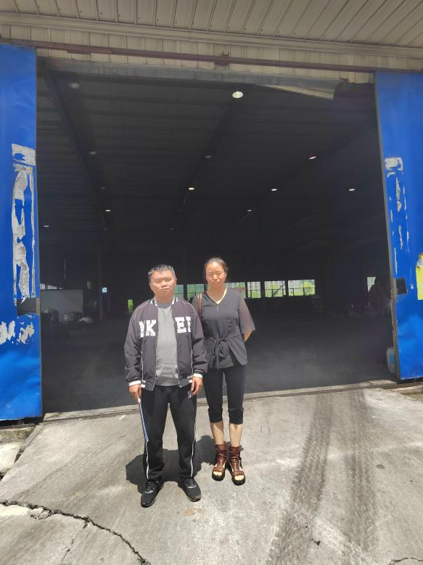  0 |  | 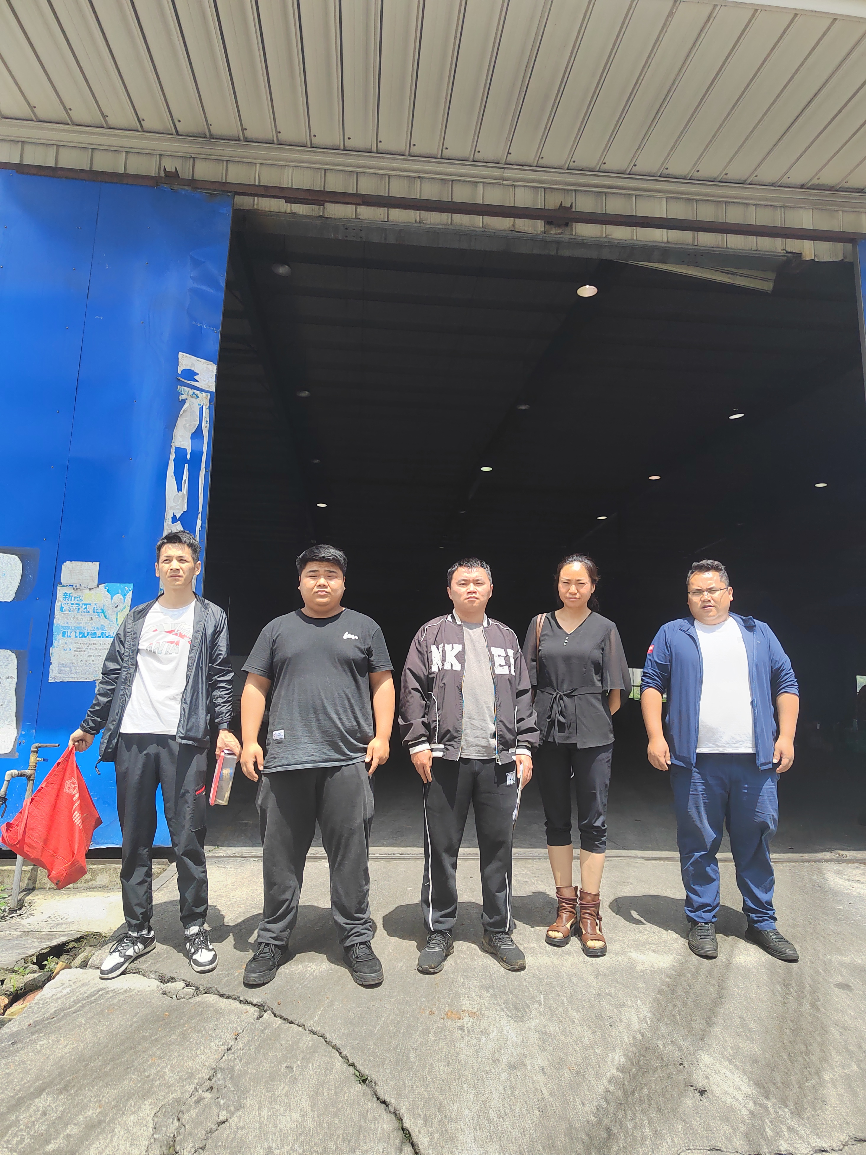  0
调查合影 |  | 检测合影
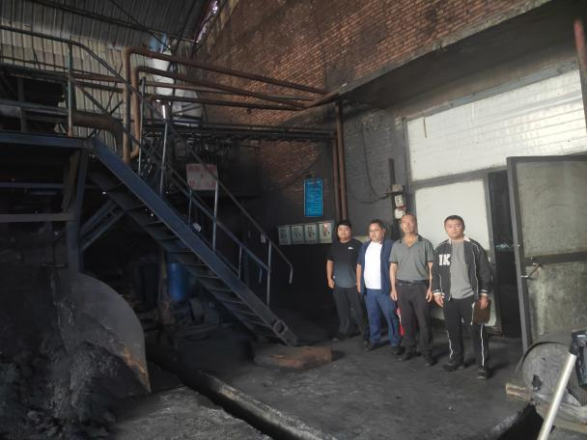 |  | 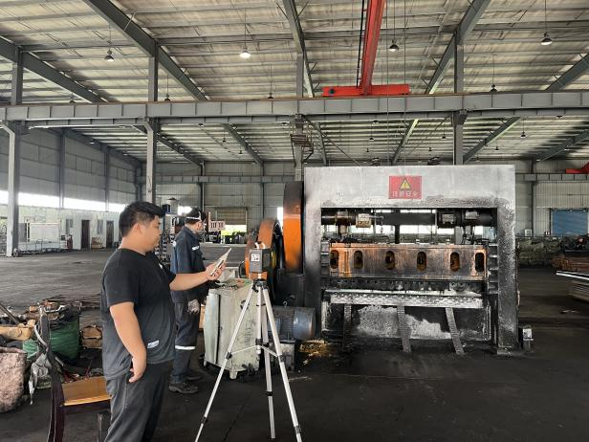
检测照片 |  | 检测照片

